В 2021 году Россия отметит знаменатель ную дату — 800-летие со дня рождения святого благоверного великого князя Александра Ярославича Невского.
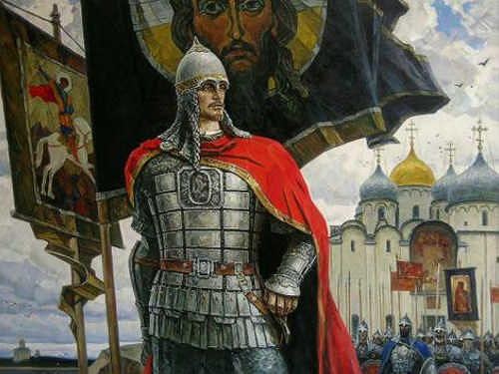

«Александр Невский – имя России»
… Его власы до стройных плеч,
Как прядь златая, упадали,
Уста любовию дышали,
И мудростью звучала речь.
Высокой доблестью украшен
И сердцем истинный герой-
Врагам средь битв был грозно страшен,
Вне битв – отрадой был святой.
Всегда в сознанье долга строгом,
Он правду всей душою чтил
И чувства сердца разделил
Между Отчизною и Богом…
А. А. Майков

Александр Невский — одно из тех имён, что известны каждому в нашем Отечестве.
Александр Ярославич Невский — князь новгородский, великий князь киевский, великий князь владимирский, полководец, святой Русской православной церкви. Он родился 30 мая 1221 года, был сыном Ярослава Всеволодовича, русского князя.
На протяжении своего недолгого жизненного пути ему довелось участвовать во множестве важных исторических событий, исход которых определил дальнейшее развитие и судьбу русского государства.
Александр Невский – талантливый дипломат, полководец, который смог защитить Русь от многих врагов, а также предотвратить походы монголо-татар. Он обезопасил Русь, ее западные границы, победами над шведами в произошедшей в 1240 году Невской битве, а также над рыцарями Ливонского ордена в 1242 году (Ледовое побоище). За свою жизнь этот русский князь и полководец не проиграл ни одного сражения. Победив шведов и немцев, князь обеспечил сохранение православной культуры на Руси, не допустив утверждения католичества. Русской Православной Церковью канонизирован как святой.
Предлагаем Вашему вниманию виртуальную выставку книг «Александр Невский – имя России» о жизни и ратных подвигах Александра Невского к 800-летию со дня его рождения из фондов Ковернинской центральной библиотеки и библиотек Ковернинской ЦБС.

Артёмов, В.В. Александр Невский // Русские полководцы / В.В. Артёмов. – Москва, 2004. – С.25 – 40. – (Великие русские)
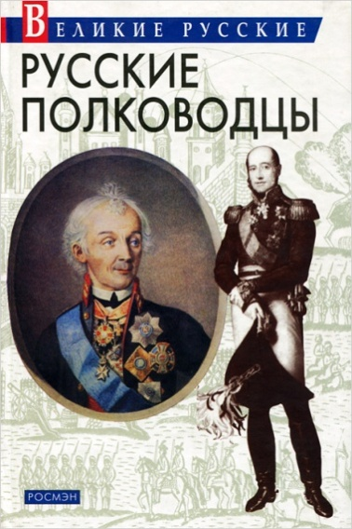
Слава русского оружия и военных побед – важная страница истории Отечества, забывать которую мы не вправе. Очерки, посвященные великим русским полководцам и военачальникам Святославу, Александру Невскому, Румянцеву, Суворову, Кутузову, Скобелеву, Жукову и др., рассказывают о ярких моментах нашей военной истории, о роли этих людей в военных кампаниях и жизни России.

Гумилёв, Лев. От Руси к России / Лев Гумилёв. – Москва: АСТ, 2004. – 392 , [8]с. – (Историческая библиотека)
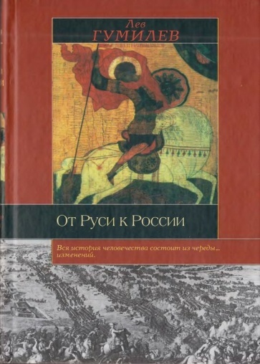
Книга выдающегося русского историка и географа Л. Н. Гумилева посвящена истории России от времен Рюрика до правления Петра I. Книга написана живым, образным языком, очень увлекательно и доходчиво.

Кулюгин, А.И. Великий князь Александр Ярославич «Невский» //Правители России / А.И. Кулюгин. – Чебоксары, 1994. – С.117 – 119.
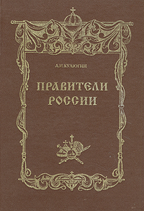
В книге дается краткое жизнеописание всех правителей России: великих князей, царей и императоров, за период с 862 года – начала правления Рюрика Варяжского – до октябрьского переворота 1917 года, приведшего к гибели последнего российского императора Николая II. Историческим фоном бытия Правителей является история рождения и развития нашего государства от Древней Руси до падения Российской империи.

Лубченков, И.О. Александр Невский // Самые знаменитые полководцы России / И.О. Лубченков. – Москва, 2002. – С.68 – 85.– (Самые знаменитые)
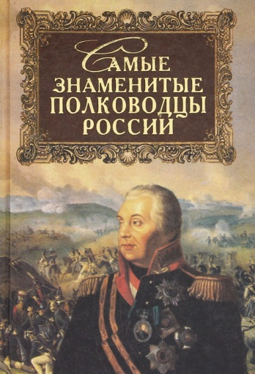
Биографии известнейших российских полководцев Х- ХХ веков. Князья Древней Руси, бояре Московии, генералы императорской России, белые и красные полководцы эпохи Гражданской воины, маршалы Великой Отечественной – все они представлены на страницах этой книги, своеобразной энциклопедии воинской славы России.
Рыжов, Константин. Александр Невский // Сто великих россиян / Константин Рыжов. – Москва, 2000. – С.48– 52. – (100 великих)
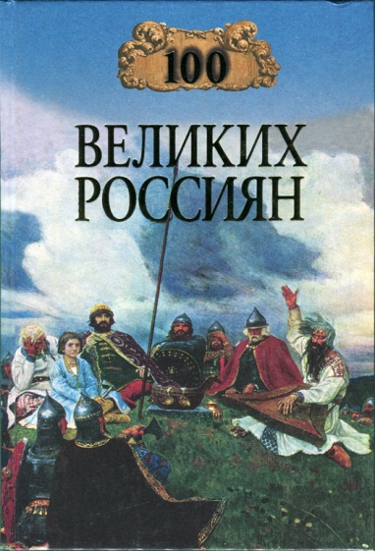
В книге «100 великих россиян» собраны жизнеописания самых выдающихся сынов русской земли – от князя Олега и Ивана Калиты до Георгия Жукова и Михаила Булгакова. Оригинальное построение книги, тысячелетний исторический охват, авторское осмысление вклада великих россиян в достижения России привлекут внимание читателей, интересующихся историей России.

Сурмин, И.О. Великий князь Александр Ярославич Невский // Самые знаменитые герои России / И.О. Сурмин. – Москва,2003. – С.48 – 59.
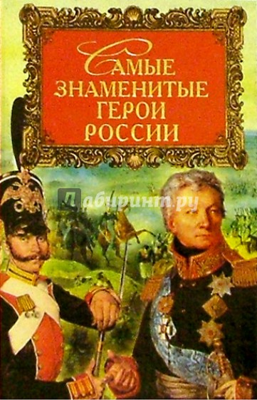
За многовековую историю Российского государства, защищая свое Отечество, проявили бесстрашие тысячи и тысячи героев. Из книги вы узнаете много интересного о судьбах людей, о которых и по сей день можно сказать словами Даля: «витязь, храбрый воин, доблестный воитель, богатырь, чудо- воин, доблестный сподвижник...» Книга охватывает исторический период с X по середину XX века.

Шишов, А.В.Александр Невский // Сто великих военачальников / А.В. Шишов. – Москва, 2009. – С.106 – 110.
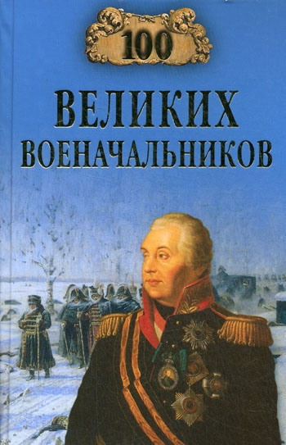
Александр Македонский и Юлий Цезарь, Спартак и Карл Великий, Саладин и Чингисхан, П. А. Румянцев- Задунайский и М. Д. Скобелев, — их судьбы складывались по-разному. Иногда великие воители прошлого оказывались в тени коронованных правителей, но нередко и затмевали их своей славой в памяти поколений, как это произошло с А.В.Суворовым и М.И.Кутузовым. Некоторые военачальники были венценосцами по рождению, другие впоследствии становились императорами и президентами (Наполеон, Вашингтон, Ататюрк); или удостаивались канонизации как святые (благоверные князья Александр Невский и Дмитрий Донской)... В биографиях полководцев воплотилась история всех войн, которые вело когда-либо человечество. И эта история — перед вами.
Сто великих битв. – Москва: Вече, 2001. – 640 с. – (100 великих).
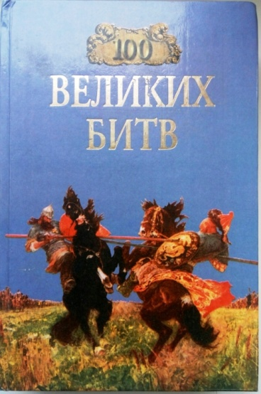
Основные свои военные победы князь Александр Невский одержал в молодости. Во время Невской битвы (1240 год) ему было от силы 20 лет, во время Ледового побоища — 22 года. Впоследствии он прославился более как политик и дипломат, однако периодически выступал и как военачальник. За всю свою жизнь князь Александр не проиграл ни одного сражения.

Шефов, Н.А. Битвы России / Н.А. Шефов. – Москва: АСТ, 2004. – 704 с.: ил. – (Военно-историческая библиотека).
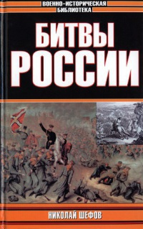
От князя Игоря до маршала Жукова. От А — Августовской операции в Первой мировой войне до Я — Ясско-Кишиневской операции в войне Великой Отечественной. Перед вами уникальная энциклопедия, в которой впервые предпринята попытка систематизации всех основных битв и военных операций, где участвовали воины Руси, России и СССР. Всего представлено свыше 700 статей, расположенных в алфавитном порядке. Энциклопедия содержит подробные приложения и снабжена картами важнейших битв и операций.

Сахаров, А.Н. Александр Невский / А.Н. Сахаров. – Москва: АСТ: Астрель, 2008. – 128с. – (Имя Россия. Исторический выбор 2008).
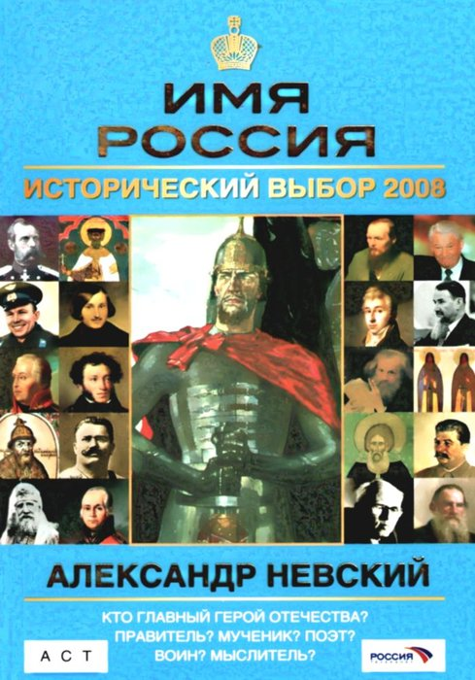
Князь Александр Невский пришел к власти в период страшных испытаний, обрушившихся на русские земли, но сумел найти силы для противостояния западным завоевателям, снискав славу великого русского полководца, не имевшего себе равных среди других князей Средневековой Руси. В условиях разорения страны монголо-татарами Александр Невский заложил основы взаимоотношений
с Золотой ордой: умелой политикой ослабил тяготы ига и спас Русь от полного уничтожения.

Шишов, А.В. Невская битва у устья Ижоры. Ледовое побоище на Чудском озере //Ратные поля Отечества / А.В. Шишов. – Москва, 2009. – С.13 – 50: ил. – (Россия. Великая судьба)
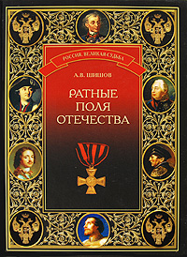
Поля ратной славы России… Поле Куликово, поле Полтавское, поле Бородинское, поле Прохоровское… Они не похожи одно на другое. У каждого из них свой образ, свои герои, своя историческая значимость. И, наконец, собственная, непреходящая слава... В книге известного военного историка А.В. Шишова рассказывается о самых значительных для России полях ратной славы.

Балязин, В.Н. Самые знаменитые награды России / В.Н.Балязин, В.А. Дуров, А.Н. Казакевич. – Москва: Вече, 2003. – 416 с. – (Самые знаменитые).
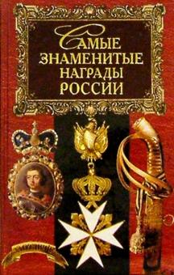
Александр Невский — настолько значимый Святой для русского народа, что еще в Царской России был учрежден орден в его честь (1725г.).
В годы Великой Отечественной войны 29 июля 1942 года в знак признания величайших заслуг князя Александра был учрежден “Орден Александра Невского”. Им награждали офицеров и генералов Советской Армии за личное мужество и героизм, умело проведенные военные операции, за высочайший патриотизм.

Соколов, А. Н. Святой витязь земли русской: святость жизни благоверного великого князя Александра Ярославича Невского / митрофорный протоиерей Александр Соколов. – Нижний Новгород: [б. и.], 2008. – 357, [2] с.: ил.
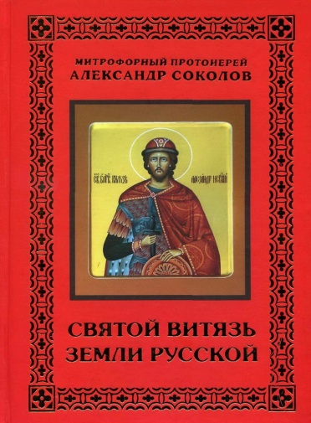
В книге митрофорного протоиерея отца Александра Соколова изложена история Руси XIII века, связанная с нашествием монголов на Русь и жизнедеятельностью святого великого князя Александра Невского. В книге говорится о святости Александра Невского, о его ратных подвигах и трудах во имя сохранения нации и Русской церкви как основы будущего России.

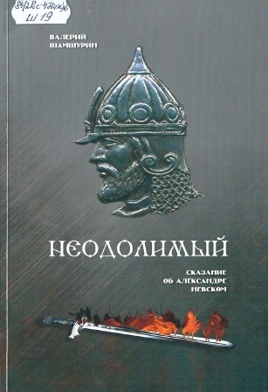
Шамшурин, В.А. Неодолимый: Сказание об Александре Невском: повесть / Валерий Шамшурин. – Нижний Новгород: Литера, 2015. – 180 с.

Новая книга известного писателя, лауреата премии Нижнего Новгорода Валерия Шамшурина посвящена славным деяниям защитника русской земли святого благоверного князя Александра Ярославича Невского, чья биография связана с нижегородским краем.

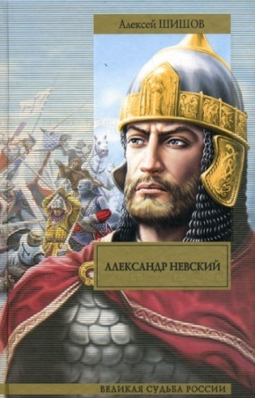
Шишов, Алексей. Александр Невский: исторический роман / Алексей Шишов. – Москва: АСТ: Астрель, 2009. – 445, [3]с.: ил.
Роман современного писателя-историка А. Шишова посвящен одному из самых известных деятелей русской истории – великому князю Александру Ярославовичу Невскому.

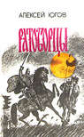
Югов, Алексей. Ратоборцы: эпопея в двух книгах / Алексей Югов. – Москва: Современник, 1993. – 539 с. – (Государи Руси Великой).
Дилогия состоит из книг "Даниил Галицкий" и "Александр Невский". Эпопея воссоздает живой образ Руси XIII века, борющейся с захватчиками с Запада и Востока, её мужественного народа, её мудрых князей – полководцев и дипломатов.

Ян,В. Юность полководца: историческая повесть из жизни Александра Невского / В.Ян // Собрание сочинений: в 4-х томах.– Москва, 1989.– Т.4 – С.7 – 186.
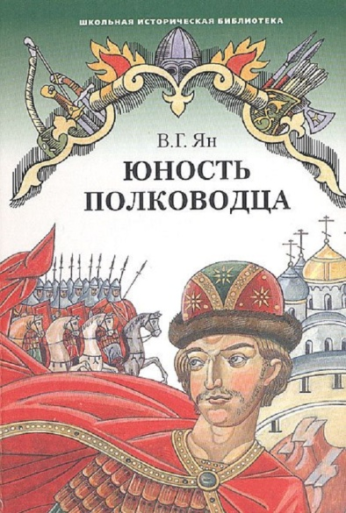
В исторической повести В.Яна «Юность полководца» рассказывается о детстве и юности князя Александра, об избрании его новгородским князем в тяжелое для Руси время монголо-татарского нашествия, когда проявился его полководческий талант. Последние главы посвящены победам Александра Невского – над шведами на реке Неве в 1240 году и над немецкими крестоносцами на Чудском озере, в Ледовом побоище в 1242 году.

Жизненный путь Александра Невского был труден и велик. Князь прожил недолгую жизнь, но имел заслуженную славу защитника Русской земли.
Выставка адресована широкому кругу читателей, интересующихся историей России.
Приятного вам чтения!

1725 го – учрежден орден Святого Александра Невского
1942 год – учрежден орден Александра Невского
В годы Великой Отечественной войны 29 июня 1942 года в знак признания величайших заслуг князя Александра был учрежден “Орден Александра Невского”. Им награждали офицеров и генералов Советской Армии за личное мужество и героизм, умело проведенные военные операции, за высочайший патриотизм.
Предлагаем Вашему вниманию виртуальную выставку книг о жизни и ратных подвигах Александра Невского
Александр Невский — настолько значимый Святой для русского народа, что еще в Цараской России был учрежден орден в его честь. Удивительно, что и в советские годы чтилась память Александра Невского: 29 июля 1942 года в честь великого полководца учрежден советский военный орден Александра Невского.

